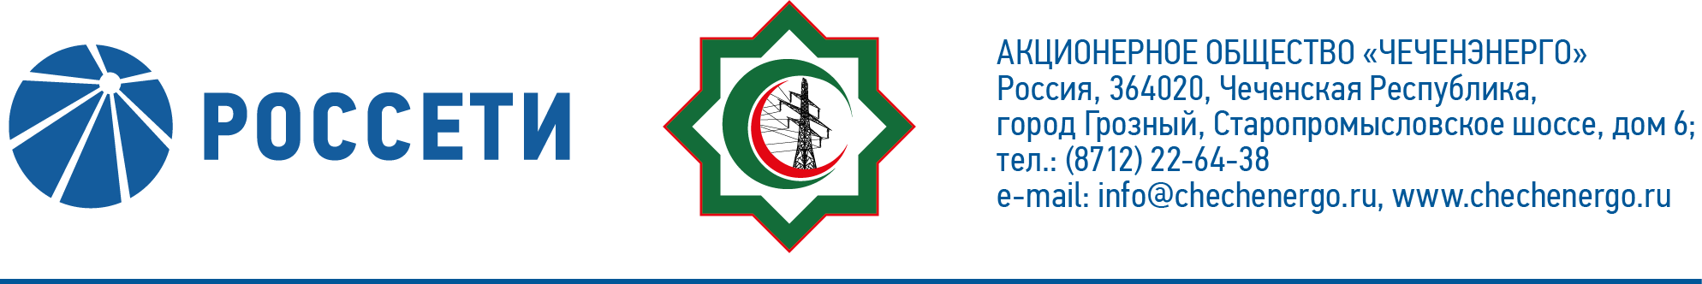
ПРОТОКОЛ №256

заседания Совета директоров АО «Чеченэнерго»

Дата проведения: 21 марта 2022 года.
Форма проведения: опросным путем (заочное голосование).
Дата и время подведения итогов голосования: 21.03.2022 23:00.
Дата составления протокола: 22 марта 2022 года.

Всего членов Совета директоров Общества – 6 человек.
В голосовании приняли участие (получены опросные листы):
Докуев Русланбек Саид-Эбиевич
Михеев Дмитрий Дмитриевич
Боев Сергей Владимирович
Рожков Василий Владимирович
Амалиев Магомед Тюршиевич
В голосовании не принимал участия:
Шаптукаев Рустам Русланович
Кворум имеется.

ПОВЕСТКА ДНЯ:

- Об избрании Корпоративного секретаря Общества.
- Об утверждении кандидатуры Страховщика АО «Чеченэнерго».
- О рассмотрении результатов антикоррупционного мониторинга по итогам 2021 года.

Итоги голосования и решения, принятые по вопросам повестки дня:

Вопрос №1: Об избрании Корпоративного секретаря Общества.
Решение:
1. Прекратить полномочия Корпоративного секретаря Общества Гасюковой Татьяны Михайловны с даты принятия настоящего решения Советом директоров Общества.
2. Избрать Корпоративным секретарем Общества Канцурову Наталью Сергеевну со следующего дня после даты принятия настоящего решения Советом директоров Общества.

Голосовали «ЗА»: Докуев Р.С.-Э., Михеев Д.Д., Боев С.В., Рожков В.В., Амалиев М.Т.
«ПРОТИВ»: нет
ВОЗДЕРЖАЛСЯ»: нет
Решение принято единогласно.

Вопрос №2: Об утверждении кандидатуры Страховщика АО «Чеченэнерго».
Решение:
Утвердить в качестве Страховщика АО «Чеченэнерго» следующую страховую компанию:
Вид страхования | Страховая компания | Период страхования
Обязательное страхование гражданской ответственности владельцев транспортных средств (ОСАГО) | АО «АльфаСтрахование» | с 18.02.2022  по 17.02.2023

Голосовали «ЗА»: Докуев Р.С.-Э., Михеев Д.Д., Боев С.В., Рожков В.В., Амалиев М.Т.
«ПРОТИВ»: нет
ВОЗДЕРЖАЛСЯ»: нет
Решение принято единогласно.

Вопрос №3: О рассмотрении результатов антикоррупционного мониторинга по итогам 2021 года.
Решение:
Принять к сведению информацию о результатах антикоррупционного мониторинга в АО «Чеченэнерго» за 2021 год согласно приложению №1 к настоящему решению Совета директоров Общества.

Голосовали «ЗА»: Докуев Р.С.-Э., Михеев Д.Д., Боев С.В., Рожков В.В., Амалиев М.Т.
«ПРОТИВ»: нет
ВОЗДЕРЖАЛСЯ»: нет
Решение принято единогласно.

Приложение №1 -  Приложение №2 - | информация о результатах антикоррупционного мониторинга в АО «Чеченэнерго» за 2021 год;  опросные листы членов Совета директоров, принявших участие в заседании.

Председатель Совета директоров Р.С.-Э. Докуев

Корпоративный секретарь Н.С. Канцурова

